Министерство транспорта Российской Федерации
Федеральное государственное автономное
образовательное учреждение высшего образования
«Российский университет транспорта (МИИТ)»

Институт транспортной техники и систем управления

Кафедра «Управление и защита информации»

Лабораторная работа №4
по дисциплине:
«Web-программирование»

на тему:
«Последовательный и разветвляющийся вычислительные процессы»

Выполнил: ст. гр. ТКИ-542
Ситало Р.В.
Вариант №12
Проверил: к.т.н., доцент Сафронов А.И.

Москва – 2025 г.

Цель работы
Целью данной лабораторной работы является приобретение практических навыков разработки простых локальных web-приложений (LSPWA) под управлением фреймворка Vue.js на языке JavaScript.

Формулировка задачи
Разработать четыре простых локальных одностраничных web-приложение (LSPWA) под управлением фреймворка Vue.js на языке JavaScript в соответствии с указаниями вариантов индивидуального задания (покрываются три раздела последовательного вычислительного процесса и один раздел разветвляющегося вычислительного процесса). Допустимо выполнение в синтаксисе как Vue.js 2.x, так и Vue.js 3.x.
Базовая структура отчёта по работе:
1. Цель работы.
2. Формулировка задачи.
3. Технология локального (LSPWA) подключения фреймворка Vue.js.
4. Таблица соответствия переменных и методов, используемых в web-приложениях (для случаев, когда переменные названы не значимо).
5. Содержательная часть по параметрической вставке (v-bind; код web-приложения + отображение в браузере (с учётом изменяющихся состояний) + схема ТП согласно нотации, определённой рабочим коллективом).
6. Содержательная часть по параметрической связке (v-model; код web-приложения + отображение в браузере (с учётом изменяющихся состояний) + схема ТП согласно нотации, определённой рабочим коллективом).
7. Содержательная часть по методам и событиям (v-on; код web-приложения + отображение в браузере (с учётом изменяющихся состояний) + схема ТП согласно нотации, определённой рабочим коллективом).
8. Содержательная часть по условной отрисовке (v-if; код web-приложения + отображение в браузере (с учётом изменяющихся состояний) + схема ТП согласно нотации, определённой рабочим коллективом).
9. Вывод.

В каждом разделе учесть ограничения, прописанные в жёлтых клетках таблиц.
v-bind
Не использовать при решении: jQuerry, «чистый» JavaScript, каскадные таблицы стилей (CSS), директиву v-for, директивы v-if, v-else, v-else-if, v-model, теги <template>.
v-on
Не использовать при решении: jQuerry, «чистый» JavaScript, каскадные таблицы стилей (CSS), директиву v-for, директивы v-if, v-else, v-else-if, v-model, теги <template>.
v-model
Не использовать при решении: jQuerry, «чистый» JavaScript, каскадные таблицы стилей (CSS), директиву v-for, директивы v-if, v-else, v-else-if, теги <template>.
v-if
Не использовать при решении: jQuerry, «чистый» JavaScript, каскадные таблицы стилей (CSS), директиву v-for.

Реализовать:

– локально (LSPWA), не прибегая к инструментарию Node.js и npm (Node Package Manager);

– в файле с именем index01_Familiya_I_O1_Familiya_I_O2.html параметрическую вставку;

– в файле с именем index02_Familiya_I_O1_Familiya_I_O2.html параметрическую связку;

– в файле с именем index03_Familiya_I_O1_Familiya_I_O2.html работу с методами и событиями;

– в файле с именем index04_Familiya_I_O1_Familiya_I_O2.html условную отрисовку.

Вариант для приложения 4.1:
Настроить при помощи параметрической подстановки тег <ol></ol>. Предусмотреть пять позиций в списке. Нумерация позиций (type) в списке выполняется в заглавном римском стиле, начиная с 10 (start).
Вариант для приложения 4.2:
Предусмотреть три экранных кнопки <button></button>, позволяющие выполнять различный шаг (0.1, 0.5, 1.0) по заданному диапазону (input range) [-5; 7]. Предусмотреть сброс в начальное положение по нажатии по четвёртой экранной кнопке <button></button>. Выполнять округление значения до одного знака после плавающей точки. Если при очередном шаге должен произойти переход за границы установленного диапазона значений – принудительно выставлять минимальное значение диапазона.
Вариант для приложения 4.3:
В обрамлённой области масштабируемой векторной графики <svg></svg> размером 800 на 600 пикселей по ширине и высоте, соответственно, в псевдослучайно сгенерированной позиции изображена окружность радиуса 10 пикселей. Областью символьных клавиш «a», «w», «s», «d», аналогичных области стрелок курсора («←», «↑», «↓», «→») на клавиатуре менять с шагом в 10 пикселей положение окружности в соответствующем нажатой клавише направлении (реализовать шаг по отпускании клавиши). Не позволять окружности подступать краями (не центром) к границам <svg></svg> ближе, чем на 10 пикселей даже при инициализации её начального положения.
Вариант для приложения 4.4:
Предусмотреть 5 элементов «checkbox». Каждый предназначен для активации и отображения на веб-странице своего и только своего шаблона <template></template>. Первый шаблон содержит информацию о библиографической ссылке на русском языке, второй шаблон аналогичную информацию на английском языке, третий шаблон демонстрирует библиографическую ссылку в формате ГОСТ (пример: 1. Баранов, Л. А. Интеллектуальное централизованное управление движением внеуличного городского железнодорожного транспорта в условиях интенсивного движения / Л. А. Баранов // Надежность. – 2021. – Т. 21, № 2. – С. 17-23), четвёртый – библиографическую ссылку в формате Scopus (пример: [1] Baranov L A 2021 Intelligent centralized control of off-street urban rail transport in heavy traffic conditions (Reliability vol 21) pp 17–23), пятый – транслитерацию русскоязычной информации в формат Scopus. Учитывать при вводе: «Номер по порядку», «Фамилию автора», «Имя автора», «Отчество автора», «Название статьи», «Название журнала», «Год выпуска», «Номер тома», «Номер выпуска», «Номера страниц».

Технология локального (LSPWA) подключения фреймворка Vue.js
<script src="/vue.js"></script>

- Параметрическая подстановка
  - Составление сети Петри технологического процесса внутри веб-страницы приложение 1
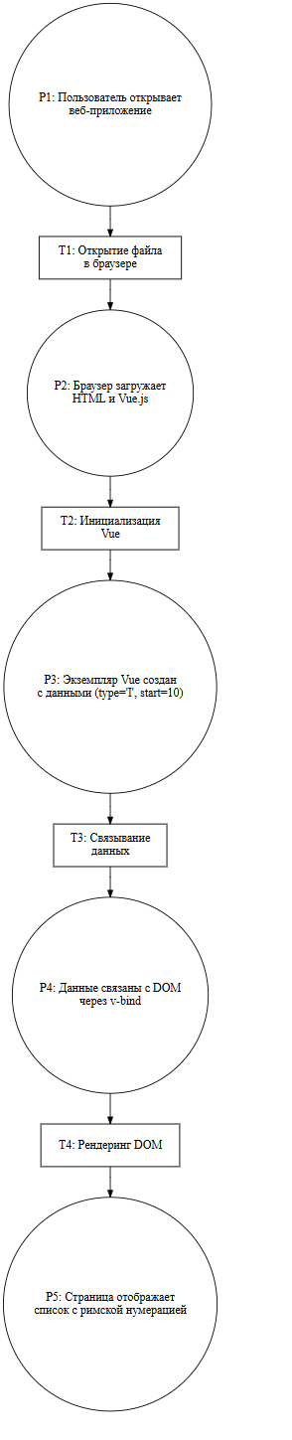
Рисунок 2 – Сеть Петри технологического процесса

Описание сети Петри:
- состояния (states)
s1 – начальное состояние, страница не загружена.
s2 – ресурсы (HTML, Vue.js) загружены браузером.
s3 – экземпляр Vue.js создан, данные (listType: 'I', listStart: 10) инициализированы.
s4 – атрибуты тега `<ol>` (`type`, `start`) связаны с данными Vue через `v-bind`.
s5 – конечное состояние, страница полностью отображена со списком в римском стиле.
- действия (effects)
e1 – вызывается метод `generateInitialPosition()` для установки начальных координат.
e2 – вызывается метод `moveCircle()`, который вычисляет новые координаты круга.
e3 – vue связывает данные с DOM-атрибутами.
e4 – vue рендерит HTML, в результате чего на странице появляется стилизованный список.
- события (prompts)
p1 – пользователь открывает веб-приложение в браузере.

  - Листинг веб-страницы приложения 1
<!DOCTYPE html>
<html lang="ru">
<head>
<meta charset="UTF-8">
<meta name="viewport" content="width=device-width, initial-scale=1.0">
<title>Задание 4.1: Параметрическая подстановка</title>
<script src="/vue.js"></script>
</head>
<body>
<div id="app">
<ol v-bind:type="listType" v-bind:start="listStart">
<li>Первый элемент</li>
<li>Второй элемент</li>
<li>Третий элемент</li>
<li>Четвертый элемент</li>
<li>Пятый элемент</li>
</ol>
</div>

<script>
new Vue({
el: '#app',
data: {
listType: 'I',
listStart: 10
}
});
</script>
</body>
</html>

  - Результат отображения веб страницы в браузере
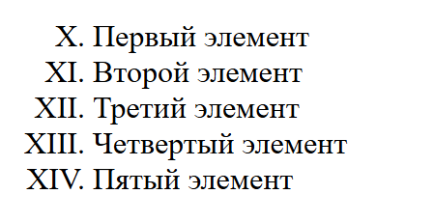
Рисунок 3 – Результат отображения в браузере

- Методы и события
  - Составление сети Петри технологического процесса внутри веб-страницы приложения 2
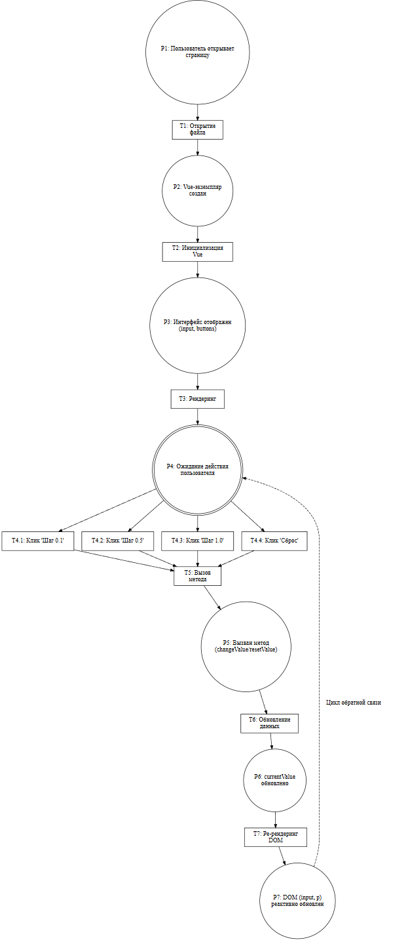
Рисунок 4 – Сеть Петри технологического процесса

Описание сети Петри:
- состояния (states)
s1 – начальное состояние, страница не загружена.
s2 – экземпляр Vue.js создан с начальными данными (min: -5, max: 7, currentValue: -5).
s3 – интерфейс (слайдер, кнопки) отображен и ожидает действий пользователя.
s4 – метод Vue (`changeValue` или `resetValue`) вызван.
s5 – данные `currentValue` обновлены в экземпляре Vue.
s6 – DOM (значение `currentValue` и позиция слайдера) обновлен в соответствии с новыми данными.
- действия (effects)
e1 – вызывается метод `changeValue(0.1)`, который изменяет `currentValue`.
e2 – вызывается метод `changeValue(0.5)`, который изменяет `currentValue`.
e3 – вызывается метод `changeValue(1.0)`, который изменяет `currentValue`.
e4 – Vue реактивно обновляет отображаемое значение и положение слайдера на странице.
- события (prompts)
p1 – пользователь нажимает на кнопку "Шаг 0.1".
p2 – пользователь нажимает на кнопку "Шаг 0.5".
p3 – пользователь нажимает на кнопку "Шаг 1.0".
p4 – пользователь нажимает на кнопку "Сброс".

  - Листинг веб-страницы приложения 2
DOCTYPE html>
<html lang="ru">
<head>
<meta charset="UTF-8">
<meta name="viewport" content="width=device-width, initial-scale=1.0">
<title>Задание 4.2: Работа с v-on</title>
<script src="/vue.js"></script>
</head>
<body>
<div id="app">
<p>Текущее значение: {{ currentValue.toFixed(1) }}</p>
<input type="range" v-bind:min="min" v-bind:max="max" v-bind:step="0.1" v-bind:value="currentValue">
<br>
<button v-on:click="changeValue(0.1)">Шаг 0.1</button>
<button v-on:click="changeValue(0.5)">Шаг 0.5</button>
<button v-on:click="changeValue(1.0)">Шаг 1.0</button>
<br>
<button v-on:click="resetValue">Сброс</button>
</div>

<script>
new Vue({
el: '#app',
data: {
min: -5,
max: 7,
currentValue: -5
},
methods: {
changeValue: function(step) {
let newValue = this.currentValue + step;
if (newValue > this.max) {
this.currentValue = this.min;
} else {
this.currentValue = parseFloat(newValue.toFixed(1));
}
},
resetValue: function() {
this.currentValue = this.min;
}
}
});
</script>
</body>
</html>

  - Результат отображения веб страницы в браузере
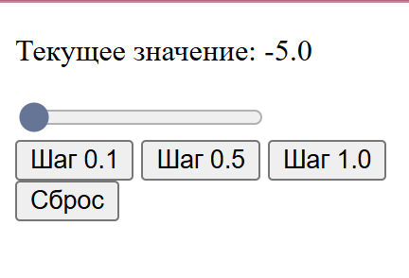
Рисунок 5 – Результат отображения в браузере
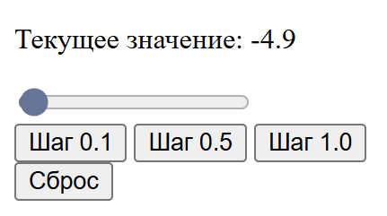
Рисунок 6 – Нажатие на кнопку «Шаг 0.1»
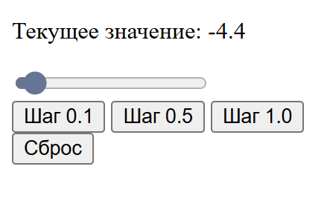
Рисунок 7 – Нажатие на кнопку «Шаг 0.5»
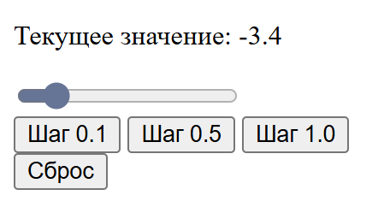
Рисунок 8 – Нажатие на кнопку «Шаг 1»
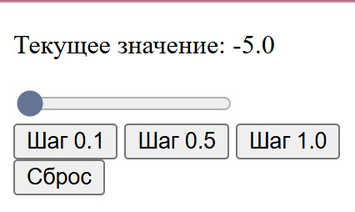
Рисунок 9 – Сброс при достижении границы на минимальное значение
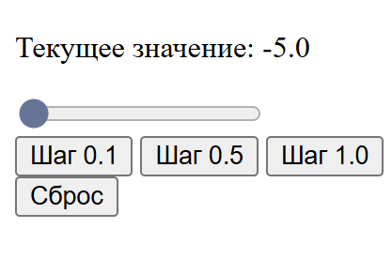
Рисунок 10 – Нажатие на кнопку «Сброс»

- Параметрическая связка
  - Составление сети Петри технологического процесса внутри веб-страницы приложения 3
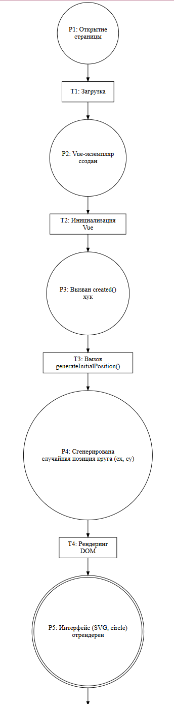
Рисунок 11 – Сеть Петри технологического процесса (начало)
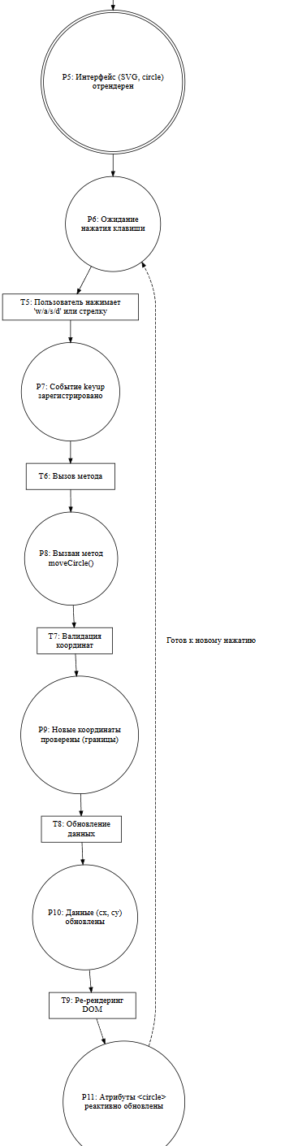
Рисунок 11 – Сеть Петри технологического процесса (конец)

Описание сети Петри:
- состояния (states)
s1 – начальное состояние, страница не загружена.
s2 – выполнен хук `created()`, сгенерирована начальная случайная позиция круга.
s3 – интерфейс (SVG-область и круг) отображен и ожидает нажатия клавиш.
s4 – событие `keyup` зарегистрировано.
s5 – новые координаты `cx` и `cy` вычислены и проверены на соответствие границам.
s6 – атрибуты `cx` и `cy` тега `<circle>` обновлены в DOM.
- действия (effects)
e1 – вызывается метод `generateInitialPosition()` для установки начальных координат.
e2 – вызывается метод `moveCircle()`, который вычисляет новые координаты круга.
e3 – вызывается метод `changeValue(1.0)`, который изменяет `currentValue`.
e4 – Vue реактивно обновляет атрибуты `cx` и `cy` тега `<circle>`, что приводит к визуальному перемещению круга на странице.
- события (prompts)
p1 – пользователь нажимает клавишу "w" или "стрелка вверх".
p2 – пользователь нажимает клавишу "a" или "стрелка влево".
p3 – пользователь нажимает клавишу "s" или "стрелка вниз"
p4 – пользователь нажимает клавишу "d" или "стрелка вправо".

  - Листинг веб-страницы приложения 2
<!DOCTYPE html>
<html lang="ru">
<head>
<meta charset="UTF-8">
<meta name="viewport" content="width=device-width, initial-scale=1.0">
<title>адание 4.3: Работа с методами и событиями</title>
<script src="/vue.js"></script>
</head>
<body>
<div id="app" @keyup="moveCircle" tabindex="0" style="outline: none;">
<p>Используйте клавиши 'a', 'w', 's', 'd' или стрелки курсора для перемещения круга. Кликните на область SVG, чтобы она была в фокусе.</p>
<svg :width="svgWidth" :height="svgHeight" style="border: 1px solid black;">
<circle :cx="circle.cx" :cy="circle.cy" :r="circle.radius" fill="blue" />
</svg>
</div>

<script>
new Vue({
el: '#app',
data: {
svgWidth: 800,
svgHeight: 600,
circle: {
cx: 0,
cy: 0,
radius: 10
},
step: 10,
margin: 10
},
methods: {
moveCircle(event) {
const key = event.key;
const lowerKey = key.toLowerCase();
let newCx = this.circle.cx;
let newCy = this.circle.cy;

if (key === 'ArrowLeft' || lowerKey === 'a') {
newCx -= this.step;
} else if (key === 'ArrowRight' || lowerKey === 'd') {
newCx += this.step;
} else if (key === 'ArrowUp' || lowerKey === 'w') {
newCy -= this.step;
} else if (key === 'ArrowDown' || lowerKey === 's') {
newCy += this.step;
}

// Проверка границ
const minX = this.circle.radius + this.margin;
const maxX = this.svgWidth - this.circle.radius - this.margin;
const minY = this.circle.radius + this.margin;
const maxY = this.svgHeight - this.circle.radius - this.margin;

if (newCx >= minX && newCx <= maxX) {
this.circle.cx = newCx;
}
if (newCy >= minY && newCy <= maxY) {
this.circle.cy = newCy;
}
},
generateInitialPosition() {
const minX = this.circle.radius + this.margin;
const maxX = this.svgWidth - this.circle.radius - this.margin;
const minY = this.circle.radius + this.margin;
const maxY = this.svgHeight - this.circle.radius - this.margin;

this.circle.cx = Math.floor(Math.random() * (maxX - minX + 1)) + minX;
this.circle.cy = Math.floor(Math.random() * (maxY - minY + 1)) + minY;
}
},
created() {
this.generateInitialPosition();
}
});
</script>
</body>
</html>

  - Результат отображения веб страницы в браузере
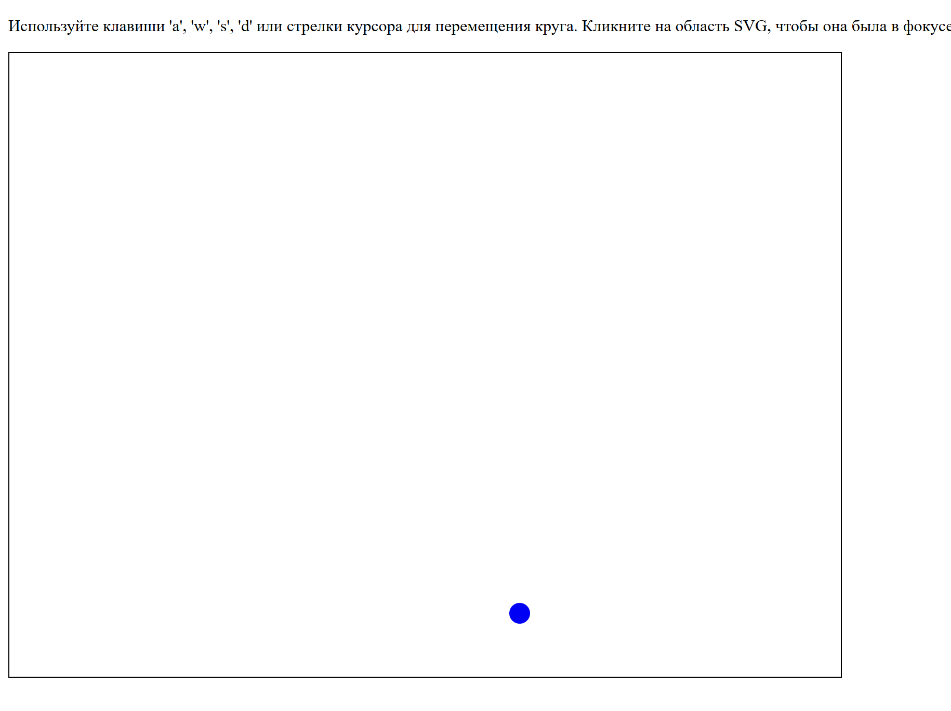
Рисунок 11 – Результат отображения в браузере
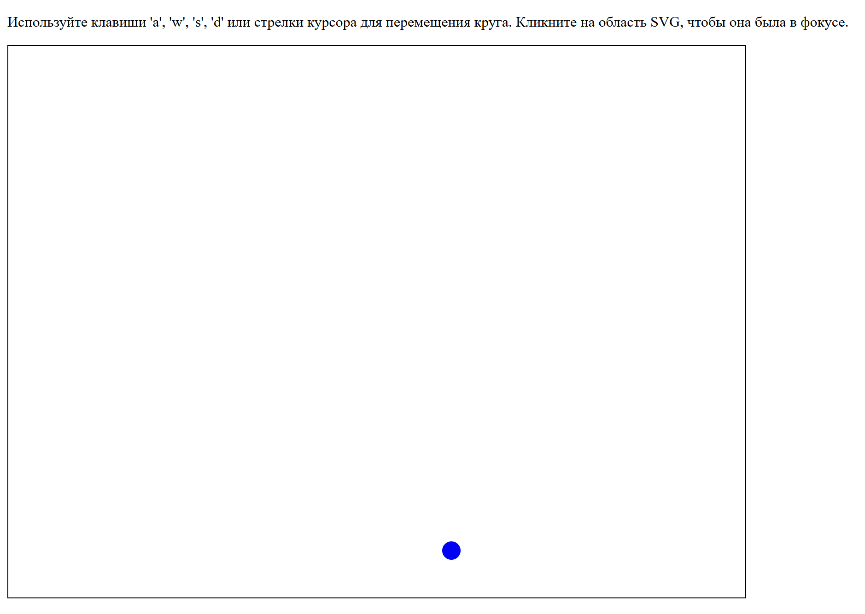
Рисунок 12 – Нажатие на «a» или стрелочку влево
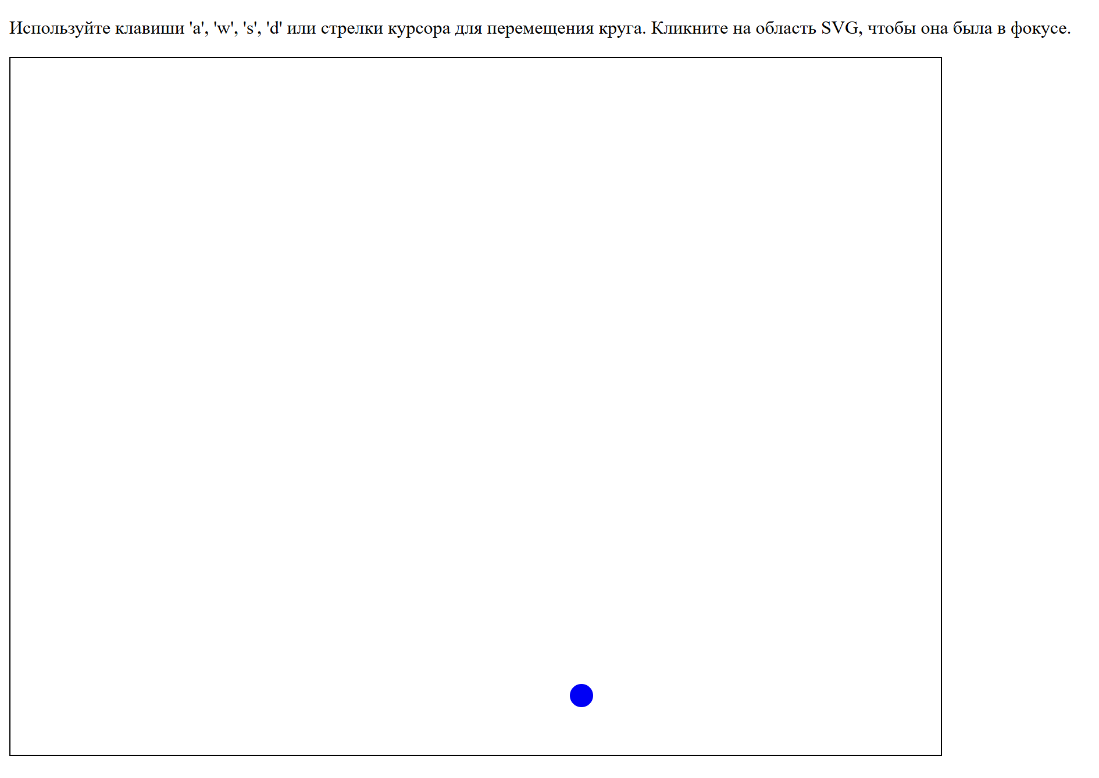
Рисунок 13 – Нажатие на «d» или стрелочку вправо
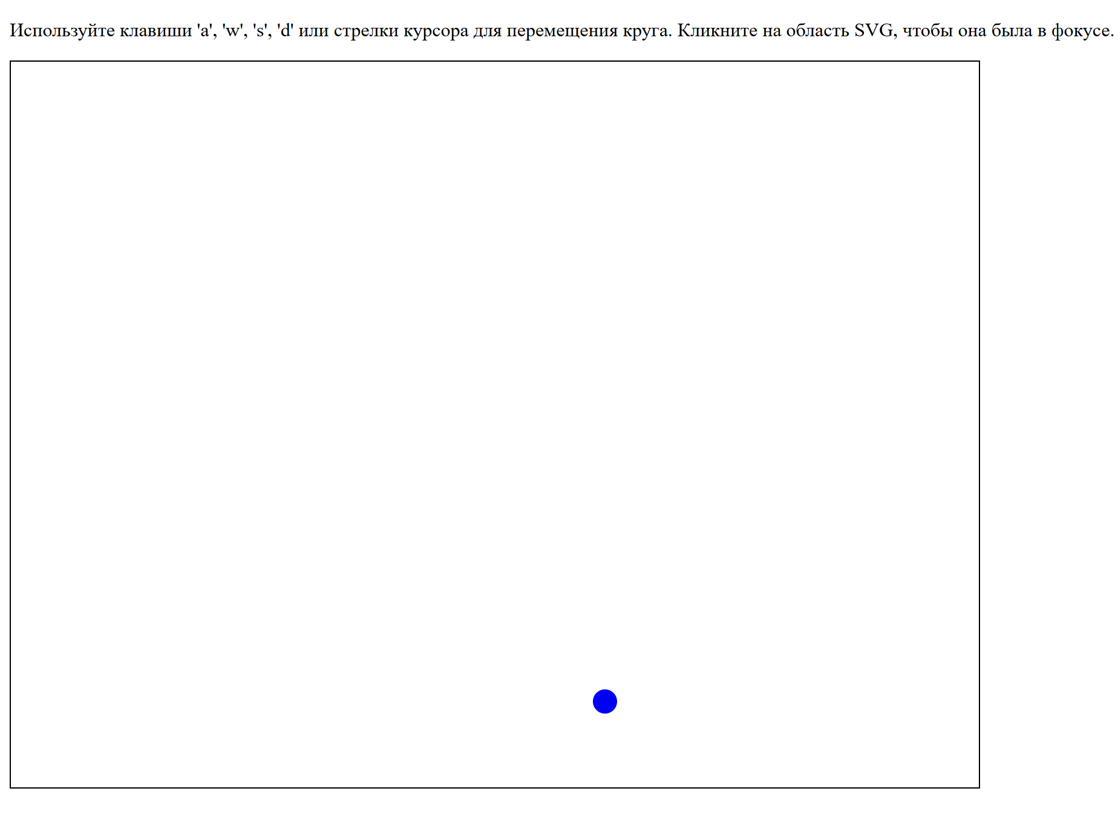
Рисунок 14 – Нажатие на «w» или стрелочку вверх
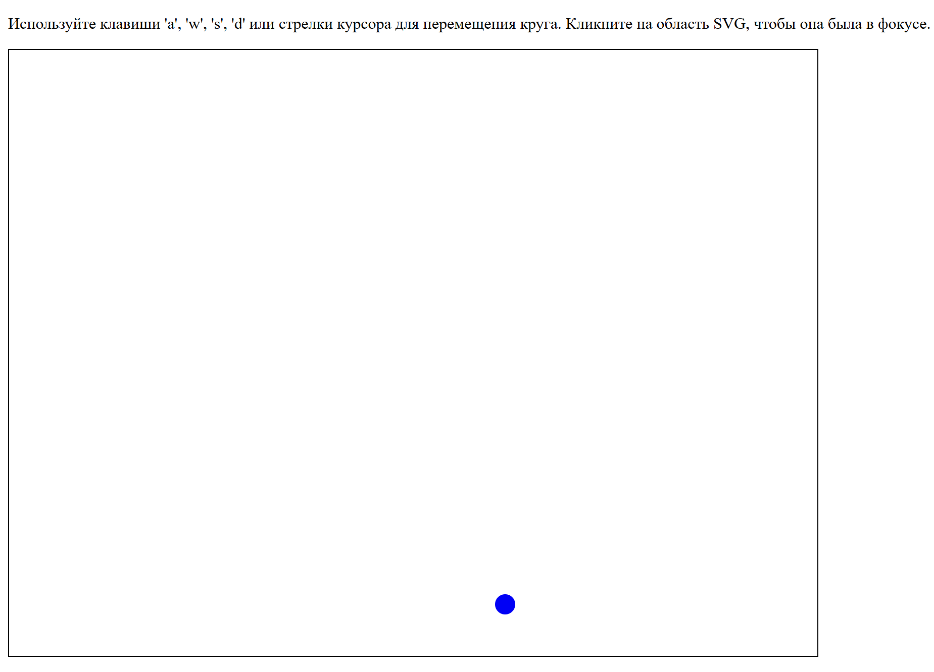
Рисунок 15 – Нажатие на «s» или стрелочку вниз
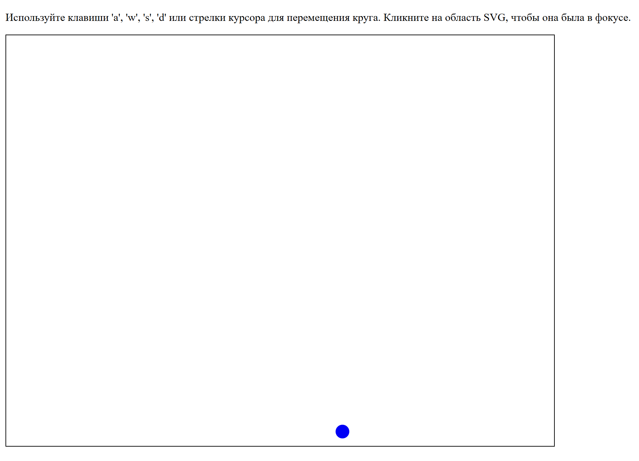
Рисунок 16 – Граница (10 пикселей)

- Параметрическая связка
  - Составление сети Петри технологического процесса внутри веб-страницы приложения 3
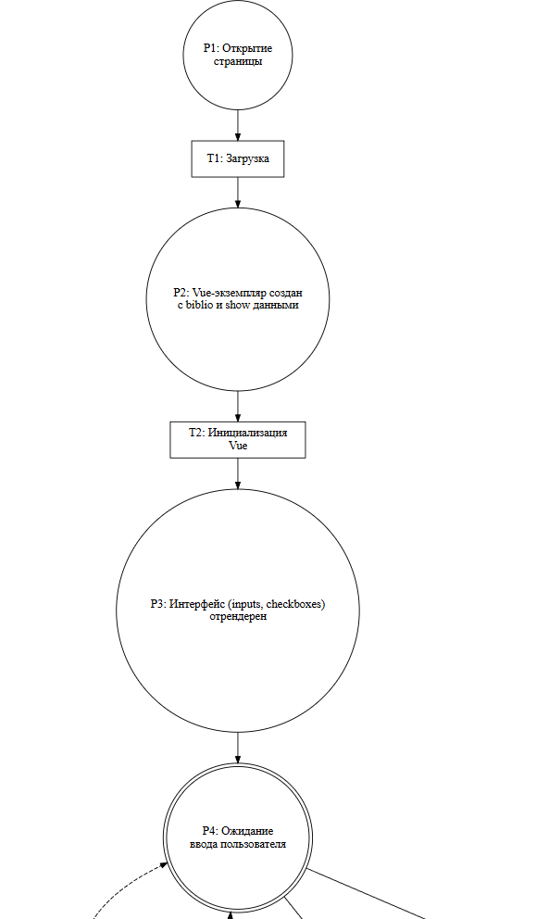
Рисунок 12 – Сеть Петри технологического процесса (начало)
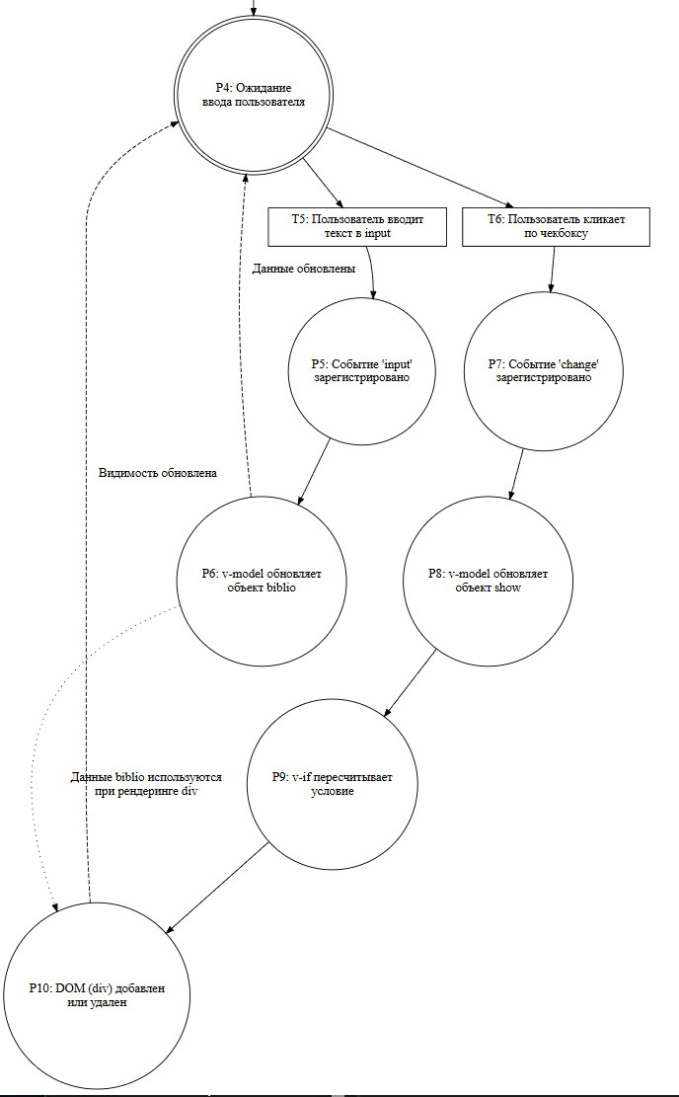
Рисунок 12 – Сеть Петри технологического процесса (конец)
Описание сети Петри:
- состояния (states)
s1 – начальное состояние, страница не загружена.
s2 – экземпляр Vue.js создан с данными по умолчанию для `biblio` и `show`.
s3 – интерфейс (поля ввода, чекбоксы) отображен и ожидает действий пользователя..
s4 – данные в объекте `biblio` обновлены (после ввода текста в поле).
s5 – данные в объекте `show` обновлены (после клика по чекбоксу).
s6 – DOM изменен: один из блоков с библиографической ссылкой отображен или скрыт.
- действия (effects)
e1 – директива `v-model` синхронизирует данные в объекте `biblio` с содержимым полей ввода.
e2 – директива `v-model` синхронизирует булевы флаги в объекте `show` с состоянием чекбоксов..
e3 – директива `v-if` на основе флагов в `show` добавляет или удаляет соответствующий блок `div` из DOM.
e4 – отображенный блок `div` показывает отформатированную библиографическую ссылку, используя актуальные данные из объекта `biblio`.
- события (prompts)
p1 – пользователь вводит или изменяет текст в любом из полей ввода.
p2 – пользователь кликает по любому из пяти чекбоксов, изменяя его состояние (включен/выключен).

  - Листинг веб-страницы приложения 3
<!DOCTYPE html>
<html lang="ru">
<head>
<meta charset="UTF-8">
<meta name="viewport" content="width=device-width, initial-scale=1.0">
<title>Задание 4.4: Условная отрисовка</title>
<script src="/vue.js"></script>
</head>
<body>
<div id="app">
<div>
<label>Номер по порядку: <input v-model="biblio.orderNum"></label><br>
<label>Фамилия автора: <input v-model="biblio.lastName"></label><br>
<label>Имя автора: <input v-model="biblio.firstName"></label><br>
<label>Отчество автора: <input v-model="biblio.middleName"></label><br>
<label>Название статьи: <input v-model="biblio.articleTitle"></label><br>
<label>Название журнала: <input v-model="biblio.journalTitle"></label><br>
<label>Год выпуска: <input v-model="biblio.year"></label><br>
<label>Номер тома: <input v-model="biblio.volume"></label><br>
<label>Номер выпуска: <input v-model="biblio.issue"></label><br>
<label>Номера страниц: <input v-model="biblio.pages"></label><br>
</div>

<hr>

<div>
<label><input type="checkbox" v-model="show.russian"> Библиографическая ссылка (Русский)</label><br>
<label><input type="checkbox" v-model="show.english"> Библиографическая ссылка (Английский)</label><br>
<label><input type="checkbox" v-model="show.gost"> Библиографическая ссылка (ГОСТ)</label><br>
<label><input type="checkbox" v-model="show.scopus"> Библиографическая ссылка (Scopus)</label><br>
<label><input type="checkbox" v-model="show.translit"> Транслитерация для Scopus</label><br>
</div>

<hr>

<div v-if="show.russian">
<h3>Библиографическая ссылка на русском языке</h3>
<p>{{ biblio.lastName }} {{ biblio.firstName }} {{ biblio.middleName }}. {{ biblio.articleTitle }} // {{ biblio.journalTitle }}. – {{ biblio.year }}. – Т. {{ biblio.volume }}, № {{ biblio.issue }}. – С. {{ biblio.pages }}.</p>
</div>

<div v-if="show.english">
<h3>Библиографическая ссылка на английском языке</h3>
<p>{{ translit(biblio.lastName) }} {{ translit(biblio.firstName) }} {{ translit(biblio.middleName) }}. {{ translit(biblio.articleTitle) }} // {{ translit(biblio.journalTitle) }}. {{ biblio.year }}. vol. {{ biblio.volume }}. no. {{ biblio.issue }}. pp. {{ biblio.pages }}.</p>
</div>

<div v-if="show.gost">
<h3>Библиографическая ссылка в формате ГОСТ</h3>
<p>{{ biblio.orderNum }}. {{ biblio.lastName }}, {{ biblio.firstName.charAt(0) }}. {{ biblio.middleName.charAt(0) }}. {{ biblio.articleTitle }} / {{ biblio.firstName.charAt(0) }}. {{ biblio.middleName.charAt(0) }}. {{ biblio.lastName }} // {{ biblio.journalTitle }}. – {{ biblio.year }}. – Т. {{ biblio.volume }}, № {{ biblio.issue }}. – С. {{ biblio.pages }}</p>
</div>

<div v-if="show.scopus">
<h3>Библиографическая ссылка в формате Scopus</h3>
<p>[{{ biblio.orderNum }}] {{ translit(biblio.lastName) }} {{ translit(biblio.firstName).charAt(0) }} {{ translit(biblio.middleName).charAt(0) }} {{ biblio.year }} {{ translit(biblio.articleTitle) }} ({{ translit(biblio.journalTitle) }} vol {{ biblio.volume }}) pp {{ biblio.pages }}</p>
</div>

<div v-if="show.translit">
<h3>Транслитерация русскоязычной информации в формат Scopus</h3>
<p>{{ translit(biblio.lastName) }} {{ translit(biblio.firstName) }} {{ translit(biblio.middleName) }}. {{ translit(biblio.articleTitle) }} // {{ translit(biblio.journalTitle) }}. – {{ biblio.year }}. – T. {{ biblio.volume }}, № {{ biblio.issue }}. – S. {{ biblio.pages }}.</p>
</div>
</div>

<script>
new Vue({
el: '#app',
data: {
biblio: {
orderNum: '1',
lastName: 'Баранов',
firstName: 'Л',
middleName: 'А',
articleTitle: 'Интеллектуальное централизованное управление движением внеуличного городского железнодорожного транспорта в условиях интенсивного движения',
journalTitle: 'Надежность',
year: '2021',
volume: '21',
issue: '2',
pages: '17-23'
},
show: {
russian: false,
english: false,
gost: false,
scopus: false,
translit: false
}
},
methods: {
translit(text) {
const converter = {
'а': 'a', 'б': 'b', 'в': 'v', 'г': 'g', 'д': 'd',
'е': 'e', 'ё': 'e', 'ж': 'zh', 'з': 'z', 'и': 'i',
'й': 'y', 'к': 'k', 'л': 'l', 'м': 'm', 'н': 'n',
'о': 'o', 'п': 'p', 'р': 'r', 'с': 's', 'т': 't',
'у': 'u', 'ф': 'f', 'х': 'h', 'ц': 'c', 'ч': 'ch',
'ш': 'sh', 'щ': 'sch', 'ь': '', 'ы': 'y', 'ъ': '',
'э': 'e', 'ю': 'yu', 'я': 'ya',
'А': 'A', 'Б': 'B', 'В': 'V', 'Г': 'G', 'Д': 'D',
'Е': 'E', 'Ё': 'E', 'Ж': 'Zh', 'З': 'Z', 'И': 'I',
'Й': 'Y', 'К': 'K', 'Л': 'L', 'М': 'M', 'Н': 'N',
'О': 'O', 'П': 'P', 'Р': 'R', 'С': 'S', 'Т': 'T',
'У': 'U', 'Ф': 'F', 'Х': 'H', 'Ц': 'C', 'Ч': 'Ch',
'Ш': 'Sh', 'Щ': 'Sch', 'Ь': '', 'Ы': 'Y', 'Ъ': '',
'Э': 'E', 'Ю': 'Yu', 'Я': 'Ya'
};
let result = '';
for (let i = 0; i < text.length; i++) {
result += converter[text[i]] === undefined ? text[i] : converter[text[i]];
}
return result;
}
}
});
</script>
</body>
</html>

  - Результат отображения веб страницы в браузере
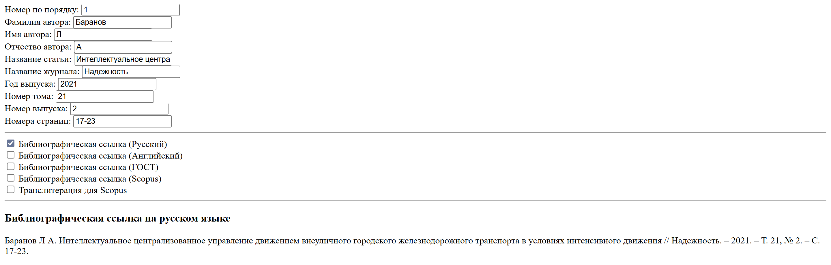
Рисунок 13 – Отображение шаблона «Библиографическая ссылка (Русский)»
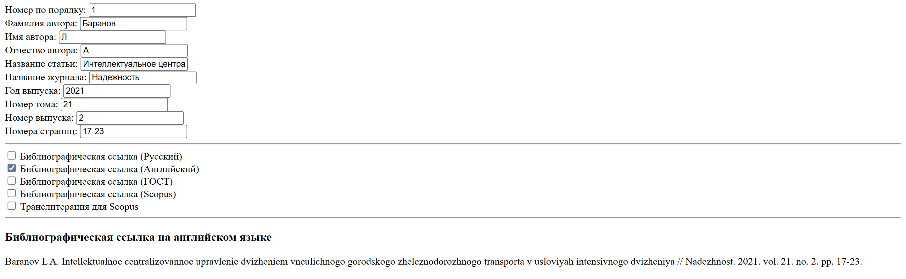
Рисунок 14 – Отображение шаблона «Библиографическая ссылка (Английский)»
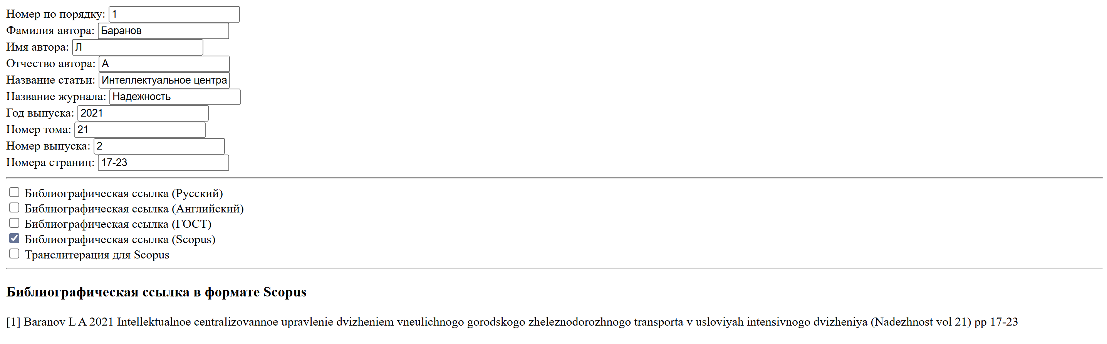
Рисунок 15 – Отображение шаблона «Библиографическая ссылка (Scopus)»
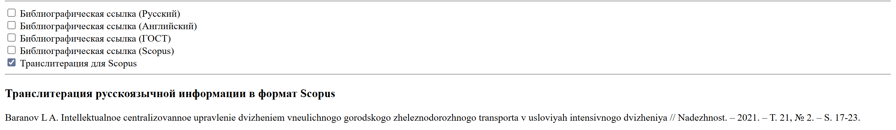
Рисунок 16 – Отображение шаблона «Транслитерация для Scopus»

7. Формулировка вывода о проделанной работе
В ходе выполнения лабораторной работы были успешно разработаны четыре одностраничных веб-приложения с использованием фреймворка Vue.js, демонстрирующие ключевые аспекты его реактивной системы. Были освоены и применены на практике директивы для связывания данных с атрибутами (v-bind), обработки пользовательских событий (v-on), реализации двустороннего связывания (v-model) и условного отображения элементов (v-if). Для каждого приложения были составлены и визуализированы сети Петри, моделирующие их логику работы, а также подготовлены их текстовые описания в требуемом для отчета формате. Все поставленные задачи, включая исправление ошибок и дополнительное форматирование, были выполнены в полном объеме, что позволило закрепить практические навыки создания интерактивных веб-интерфейсов без использования Node.js.

